Муниципальное автономное общеобразовательное учреждение
«Нижнетавдинская средняя общеобразовательная школа»

П Р И К А З

31 августа 2021г. № 147/20-ОД
с.Нижняя Тавда

О создании школьной службы медиации
в филиале МАОУ «Нижнетавдинская СОШ» - «ООШ п. Ключи»
в 2021-2022 уч. году

В целях профилактики правонарушений и социальной реабилитации участников конфликтных ситуаций на основе принципов восстановительного правосудия, формирования у учащихся умения регулирования конфликта без физического насилия или оскорбления,

ПРИКАЗЫВАЮ:

1. Создать в филиале МАОУ «Нижнетавдинская СОШ» - «ООШ п. Ключи» Школьную службу медиации в 2021-2022 учебном году.
2. Организовать рабочую группу школьной службы медиации в следующем составе:
- Руководитель ШСМ: Симанкова Марина Павловна, учитель начальных классов;
- Члены рабочей группы:
Манева Рамзия Раисовна, учитель русского языка и литературы;
Симанкова Марина Павловна, учитель начальных классов;
Ермолаева Анастасия Равильевна, родитель;
Сагидуллина Елизавета, ученица 8 класса
2. Контроль за исполнением настоящего приказа возложить на директора филиала МАОУ «Нижнетавдинская СОШ» - «ООШ п. Ключи» Мозгунову Елену Булатовну.
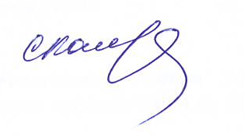

Директор С.В. Калайчиева

С приказом ознакомлен:
___________Е.Б. Мозгунова
___________М.П. Симанкова
___________ Р.Р. Манаева

